„Kauno regiono komunalinių atliekų tvarkymo sistemos plėtra“ (Projekto Nr. VP3-3.2-AM-01-V-02-008)

Projekto „Kauno regiono komunalinių atliekų tvarkymo sistemos plėtra“ darbai neatsilieka nuo grafiko

Šio projekto tikslas – išplėsti Kauno regiono komunalinių atliekų tvarkymo sistemą, užtikrinant biologiškai skaidžių atliekų tvarkymą bei atliekų naudojimą energijai gauti. Projekto vykdymo metu numatyta įrengti du atliekų perdirbimo ir apdorojimo centrus: surinktos komunalinės atliekos iš Kauno m., Jonavos, Kauno, Kaišiadorių bei Raseinių r. savivaldybių bus tvarkomos mechaninio biologinio apdorojimo įrenginiuose Kaune, o Kėdainių r. savivaldybėje susidarančios komunalinės atliekos – mechaninio apdorojimo (rūšiavimo) įrenginyje Zabieliškio sąvartyno teritorijoje.
Statybų rangovai Konsorciumas RTS, susidedantis iš UAB Autokausta, „AS EHITUSFIRMA RAND JA TUULBERG“ filialo ir UAB „RTS Infra construction“. Techninę projektą priežiūrą vykdo UAB „TAEM Projektų valdymas“, projekto administravimo ir viešinimo paslaugas teikia UAB „Nacionalinių projektų rengimas“.
Nuo 2014 m. sausio 13 d. paskelbtos statybų pradžios statybvietėse padaryta didelė pažanga – darbai atliekami neatsiliekant nuo numatyto darbų grafiko. Planuojama darbų pabaiga – 2015 m. rugsėjo 30 d.
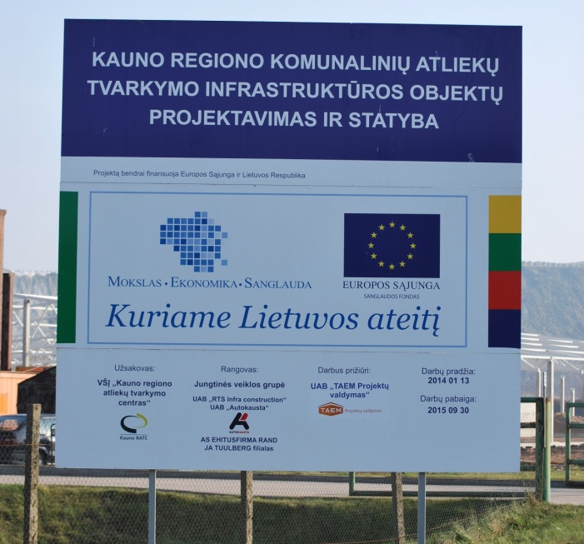

Mechaninio atliekų rūšiavimo įrenginiai Zabieliškio km. (sąvartyno teritorija), Kėdainių r.
Toliau pateikiamas bendras sklypo planas su nurodytais pastatais:
01- Mechaninio apdorojimo pastatas (pateikta vizualizaciją)
02- Biologinio apdorojimo pastatas
03- Atrūšiuotų atliekų laikino saugojimo stoginė
04- Personalo buities patalpos
05- Biofiltras
06- Svarstyklės
07- Atrūšiuotų atliekų laikino saugojimo aikštelė
08- El. generatorius
09- Atviras priešgaisrinis rezervuaras
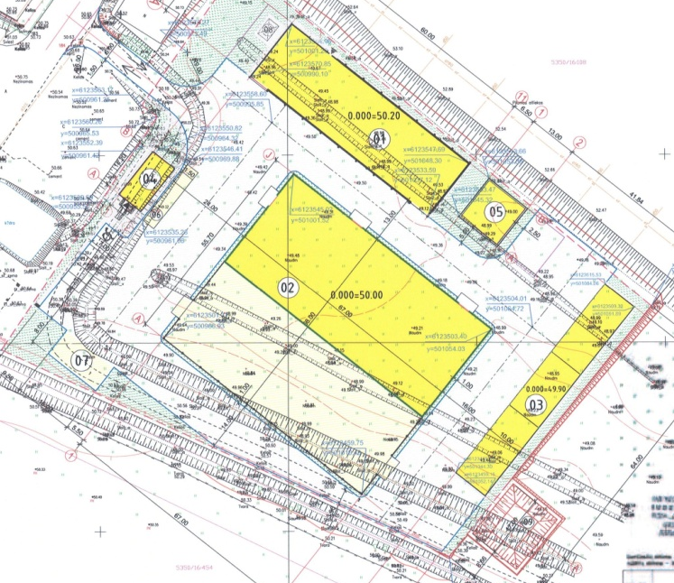

Statybvietėje šiuo metu:
Mechaninio apdorojimo pastatui jau dengiamas stogas:
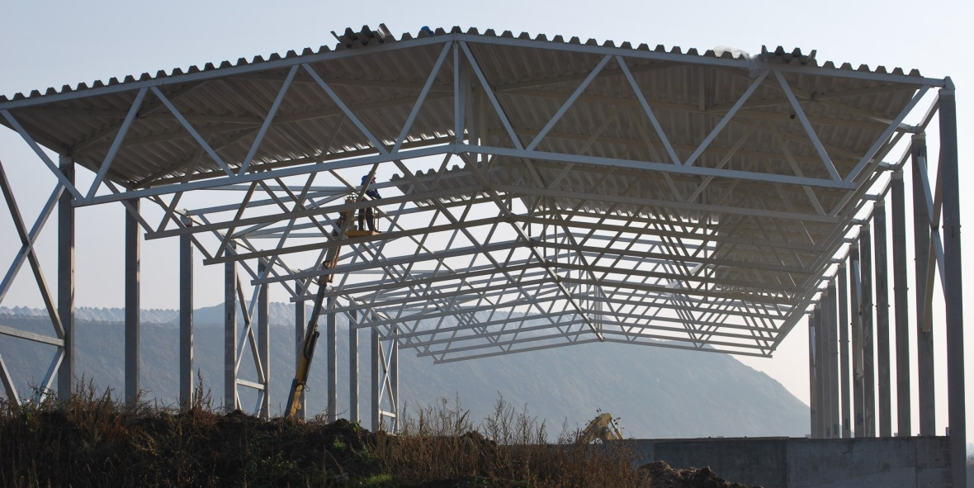

Intensyvūs darbai prie biologinio apdorojimo pastato:
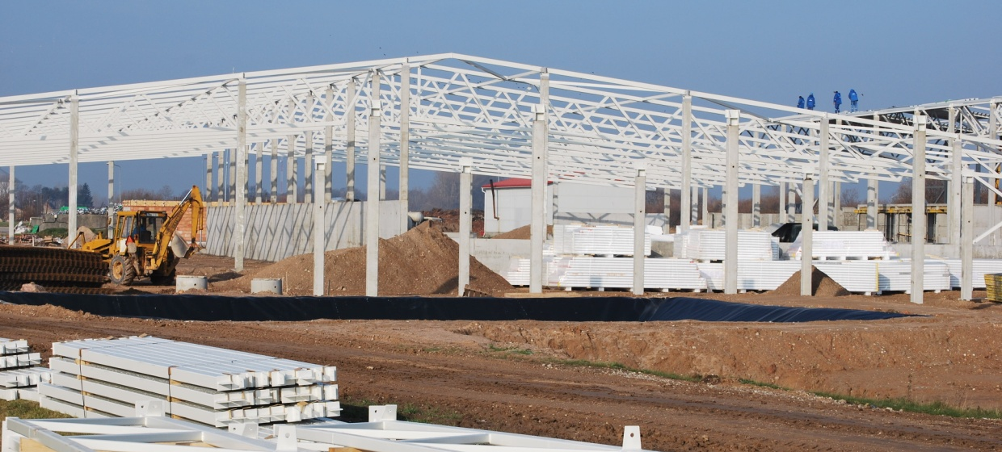

Projektas įgyvendinamas pagal Sanglaudos skatinimo veiksmų programos „Aplinka ir darnus vystymas“ priemonę „Atliekų tvarkymo sistemos sukūrimas“. Projekto biudžetas siekia daugiau kaip 119,2 mln. litų, iš jų daugiau kaip 100,9 mln. litų skiriami iš ES Sanglaudos fondo, daugiau kaip 18,2 mln. litų prie projekto įgyvendinimo prisideda VšĮ Kauno regiono atliekų tvarkymo centras.

